«Детский рисунок- ключ в внутреннему миру ребенка»
Все дети без исключения любят рисовать. Рисуют дети то, что видят вокруг себя, что любят, о чем мечтают. Поэтому любой детский рисунок можно считать, как говорят психологи, проективным, то есть отражающим внутренний мир и переживания ребенка.
Рисунок, который появляется на листке бумаги, под рукой юного творца отображает его природное стремление выражать «себя» и свой внутренний мир во внешнем мире. Понаблюдайте за тем, насколько ваш рисующий ребенок увлечен тем, что делает. Он уходит всем своим существом в то, что делает. Он в этот момент сконцентрирован на все 100% на самом процессе. Его детская творческая энергия направлена на лист бумаги. И он не замечает несовершенств, которые нам взрослым очевидны. Мы смотрим на рисунок ребенка критически, а сам ребенок – нет. Он радуется самому творению, он и лист бумаги – одно целое. Ребенок еще не разделен со своим творениями, он живет тем, что делает. Попробуйте позвать ребенка к столу в тот момент, когда он творит, и вы поймете, чем ребенок отличается от взрослого. Ребенок играет в игру, и он весь в этой игре. Он увлечен, и вырвать его из-за какой-то мелочи (например, обедать) бывает нелегко. При этом ребенку нет нужды в совершенных игрушках, или совершенных красках, карандашах. Он творит из всего, что у него есть под руками. Вы наблюдали за тем, как ребенок рисует по песку? Вы же знаете, что ребенку важно рисовать, и при этом сгодятся и обои в вашей спальне! Он творит! Он выражает свое творческое начало, и ему неважно на определенном этапе, кто оценит его труд! Потом, если критиков будет много его творчеству, он закроется, он наработает тысячу комплексов, с которыми пойдет во взрослую жизнь. Но до того как взрослые критики, успеют насадить в его чистое сознание «как правильно» и «как неправильно», он, творя, летает на крыльях радостного удовольствия самим процессом. И очень важно взрослым не мешать ребенку. Важно помочь раскрыться ему еще больше, еще эмоциональнее выражать себя на листке бумаги. Потому что, если ребенок освоит в детском возрасте, вкус творчества и концентрации на том, что он делает, вкус к сосредоточению, то и во взрослой жизни он будет парить на крыльях самого процесса творения своей жизни. Ребенок творит свой мир на бумаге, и через игры. Взрослый творит свой мир через взрослые игры и «взрослые» рисования на холсте реальности своими мыслями и эмоциями.
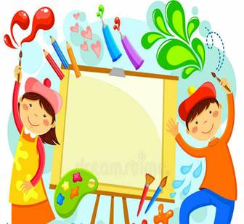Помогите ребенку расти! Как? Не мешаете ему творить свой мир. Его внутренняя система руководства подсказывает ему как ему жить. Ваша задача, как взрослого, помочь ему раскрыться, словно бутон раскрывается в цветок. Внутри бутона уже есть сам цветок, только бутон еще не раскрыл потенциал красоты цветка. Так и ваш ребенок, он как бутон в себе содержит весь потенциала Человека с большой буквы. И, если ему не мешать своими взрослыми «ограничениями» и страхами, он достигнет наивысшего потенциала в своей жизни. Рисунок помогает ему осваивать такие процессы, как сосредоточение и концентрация на реальности жизни, которые так не хватает взрослому человеку.
Очень часто родители критикуют качество детского рисунка: «не похоже», «криво», «так не бывает» — вместо того чтобы подумать над бесценной информацией, которую несет любой детский рисунок. Дело в том, что дети не обладают способностью излагать сложные эмоции словами. Если малыш чего-то боится, он говорит: «Мне страшно», а если он испытывает горечь от несправедливости, чувство вины, ощущение ненужности и тому подобные эмоции, он просто плачет. И вы хоть на уши встаньте, но не добьетесь от него, ни слова по этому поводу. Но если вы дадите лист бумаги и попросите что-нибудь нарисовать, то, вполне возможно, получите ответ на вопрос.
Итак, ваш ребенок нарисовал рисунок. Сосредоточьтесь на сюжете. Дети рисуют то, что их волнует. Если ребенок рисует героев своих любимых книг или фильмов — замечательно. Это его первое предпочтение, привязанность. Такие дети легко увлекаемы, и это можно использовать в обучении.
Если в рисунках много животных — это может говорить о чувствительности и ранимости. Дети часто отождествляют себя со зверями. По тому, какое настроение у животного на картинке, можно судить о душевном комфорте малыша.
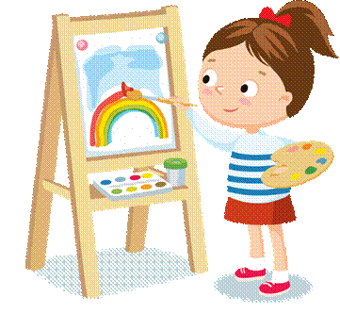Технику рисуют мальчишки. И это совершенно нормально. Рисунки сражений могут говорить о том, что ребенок выплескивает свою природную мужскую агрессию. А вот сцены убийств, насилия и катастроф скорее расскажут о страхах ребенка. Если сюжет повторяется довольно часто, то страх может быть стойким и надо посоветоваться с психологом. Если же эпизодический, после просмотра боевика или криминального сюжета из новостей, — это вполне естественное проявление тревожности.
Обратите внимание на цвета. Психически здоровый ребенок использует яркую гамму и по назначению: солнце желтое, небо синее, трава зеленая. Если превалирует красный, мы можем сказать, что ребенок очень активный, возможно, даже агрессивный. Синий — грусть, возможно, ребенок скучает по кому-то из близких. А вот черный цвет и штриховки, рвущие бумагу, могут говорить о страхе, отгороженности, подавленности. Если большинство рисунков окрашены в черное — обязательно посоветуйтесь со специалистом.
Детское рисование в своем развитии проходит несколько определенных общих этапов. Характерно, что дети, воспитывающиеся в условиях разных культур, в своих рисунках обязательно проходят стадии «марания», «головоногов» и т.п. Рисунки детей разных народов, но одного возраста поражают удивительным сходством.
В этой связи возникает ряд вопросов. Во-первых, почему и зачем дети рисуют? Во-вторых, почему на определенном этапе изобразительная деятельность переживает бурный расцвет, а затем интерес к рисованию (также в определенном возрасте) внезапно угасает? В-третьих, чем обусловлено существование этого ограниченного во времени периода детского рисования и наличие внутри него сменяющих друг друга этапов?
По мнению некоторых специалистов, изобразительная деятельность имеет особый биологический смысл. Детство - период интенсивного становления физиологических и психических функций. Рисование при этом играет роль одного из механизмов выполнения программы совершенствования организма и психики.
